Plan polowań zbiorowych dla obw. 216 (Bolewice, Bolewicko, Grudna, Chmielinko, Grońsko, Wegielnia, Krzywy Las)
KŁ 19 Łoś na sezon 2019/20

L.p. | Data | Miejsce zbiórki  Godz. | Prowadzący  Pomocnicy | Zwierzyna do odstrzału
2/216 | 21.11.2020 | Bolewicko – Kwatera Myśliwska  8⁰⁰ | ............. | Jelenie, dziki, sarny, lisy, jenoty
4/216 | 12.12.2020 | Bolewicko – Kwatera  8⁰⁰ | ............. | Jelenie, dziki, sarny, lisy, jenoty
7/216 | 16.01.2021 | Bolewicko – Kwatera  8.00 | ............. | Jelenie, dziki, sarny, lisy, jenoty,
9/216 | 29.01.2021 | Bolewicko – Kwatera  8.00 | ............. | Jelenie, dziki, sarny, lisy, jenoty,

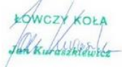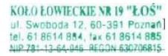

Zarząd Koła

Jan Kuraszkiewicz

